رياست محترم شبكه بهداشت و درمان شهرستان .............
رياست محترم بيمارستان ................ (دانشگاهي و غيردانشگاهي)
رياست محترم انجمن داروسازان استان
موسس و مسئول فني محترم داروخانه .............
موضوع : ريكال داوطلبانه سوسپانسيون آموكسي سيلين ١٢٥ و ٢٥٠ ميلي گرمي شركت داروسازي لقمان
با سلام و احترام

به استناد نامه 47572/ ۶۶۵ - 05/ 06/ ۱۴۰۲ و 47571 / 665 - 05 / 06 / 1402 مديركل محترم امور دارو و مواد تحت كنترل، به استحضار مي رساند سري ساخت هاي 1007 الي 1016سوسپانسيون آموكسي سيلين 125 ميلي گرم شركت داروسازي لقمان و سري ساخت هاي 1031 الي 1081 سوسپانسيون آموكسي سيلين 250 ميلي گرم شركت داروسازي لقمان به علت مشكل در Redispersibility سوسپانسيون پس از افزودن حلال به صورت داوطلبانه از طرف شركت توليد كننده مشمول ريكال مي باشد.

دكتر زهرا كياني
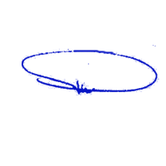
معاونت غذا و دارو

